
PŘIHLÁŠKA NA SPORTOVNÍ VÍKENDOVOU AKCI POŘÁDANOU
V RÁMCI PROGRAMU VOLNÉHO ČASU STUDENTů
GYMNÁZIUM JANA NERUDY: HELLICHOVA 3, PRAHA 1 - MALÁ STRANA tel. 257 404 832
-------------------------------------------------------------------------------------
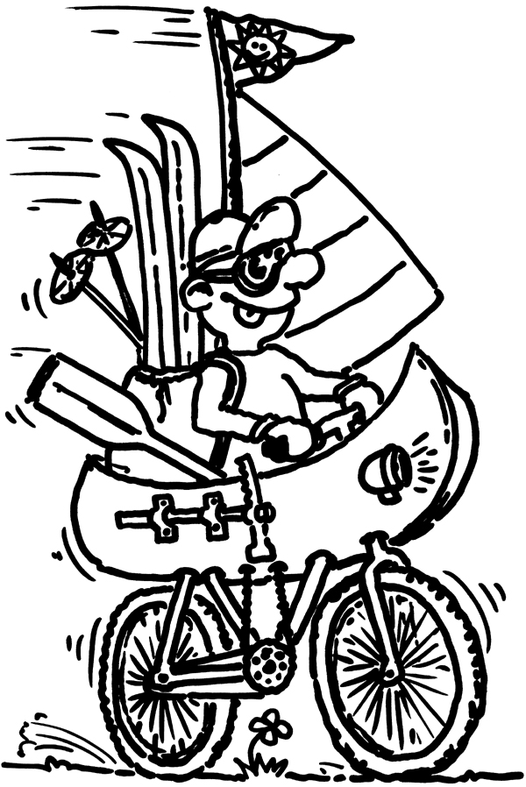
Sportovní zaměření: Maturanti – MOZOLOV XXV. / 2025
Sportovní rozloučení s MATURANTY 2019 - 2025

Termín: 20. 6. - 22. 6. 2025 6A,B,C
Pořádající instruktoři: Michal Bílý, Daniel Hlava, Blanka Machová, …
Místo konání: Parkhotel Mozolov Nadějkov, Středočeská pahorkatina
Sraz: pátek 20. 6. od 16:00 - 18:00 hod. Parkhotel MOZOLOV, Nadějkov
Odjezd: neděle 22. 6. do 13:00 hod. Nutno vyklidit ubytování + odjezd
Kontaktní spojení: tel.: 602 807 740
 Sportovní kurzy při GJN http://michal.gjn.cz  sportovní_kurzy_pri_gjn

Program: Míčové hry všeho druhu - volejbal, fotbálek, vodní pólo, tenis, stolní tenis
a dále plavání, cachtání, slunění, rochnění, veselé taškařice, nečekaná překvapení...
VEČER: možno opékati, grilovati a jinak hodovati na otevřeném ohni.
Vybavení: sportovní oblečení, tenisky, plavky, pantofle, přezutí, baterku - čelovku, pláštěnku
základní lékárničku: obvaz, náplast, dezinfekci + osobní léky
Jídlo: Je zajištěna polopenze tzn. snídaně (švédské stoly) a večeře
Oběd: každý sám nebo je možné si přiobjednat přímo na recepci za cenu - bude upřesněno

V ceně je: Ubytování + polopenze (snídaně švédský stůl), zapůjčení sportovního vybavení + sportoviště, organizace
maturanti GJN 2.700,-Kč absolventi GJN 2.900,-Kč cizí účastníci 3.200,-Kč

Doprava: Individuální
Důležitá!!! INFORMAČNÍ SCHŮZKA VŠECH PŘIHLÁŠENÝCH
bude 8. 4. v ÚTERÝ o velké přestávce v 9:30 hod. v kabinetu TV. Účast nutná!!!



Za podporu při realizaci tohoto kurzu děkujeme firmám




--------------- oddělte ------------------------------ oddělte ------------------------------- oddělte ---------
PŘIHLÁŠKA MOZOLOV 6.roč

Souhlasím, že můj syn / dcera - jméno a příjmení: …........................................................................ třída ...................,
se může zúčastnit sportovní víkendové akce: Sportovní - MOZOLOV, která se bude konat v termínu 20. - 22. 6. ´25
datum narození:.......................... velikost trika:…………… mobil/tel studenta: ..........................................
adresa bydliště:........................................................................................... e-mail studenta: ……………………………

Souhlasím, že můj syn / dcera přijede na místo konání samostatně - veřejnou dopravou, autem…
Beru na vědomí, že kurzu se absolvent (ka) účastní na vlastní nebezpečí, bez pedagogického dozoru.
Za případně vzniklé škody zodpovídá každý sám.
Jestliže student z účasti na kurzu odstoupí, hradí vzniklé náklady, a to až do skutečné výše těchto nákladů.
40 dní před datem odjezdu 100% propadá! Můžete za sebe najít náhradu.

V Praze dne ....................... podpis studenta:........................................ podpis rodičů:........................................
Pozor!!!
Závaznou přihlášku a finanční částku 2.700,- Kč je nutné složit nejpozději
do 25. 3. ´25 (ÚTERÝ) u Michala Bílého v kabinetě TV.

Musíme zaslat zálohu na ubytování

Jestliže student z účasti na kurzu odstoupí, hradí vzniklé náklady, a to až do skutečné výše těchto nákladů.
40 dní před datem odjezdu 100% propadá! Můžete za sebe najít náhradu.
...................................................................................................................................................................................................................

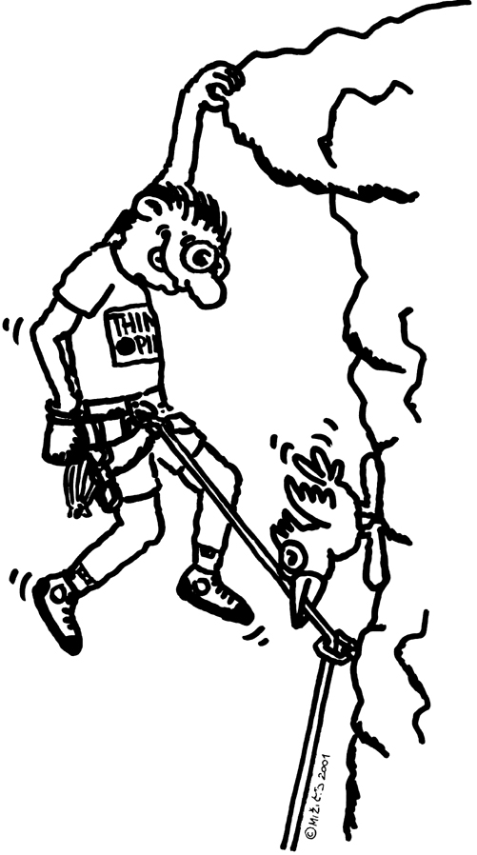

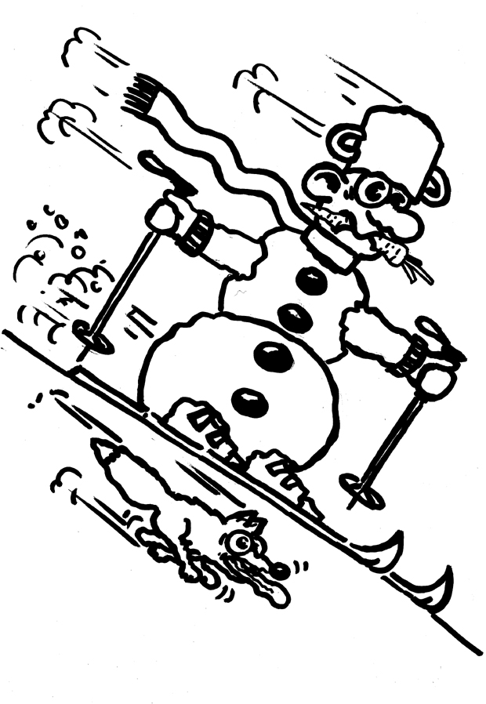
POZOR – JE MOŽNÉ SI POŘÍDIT KURZOVNÍ TRIKA







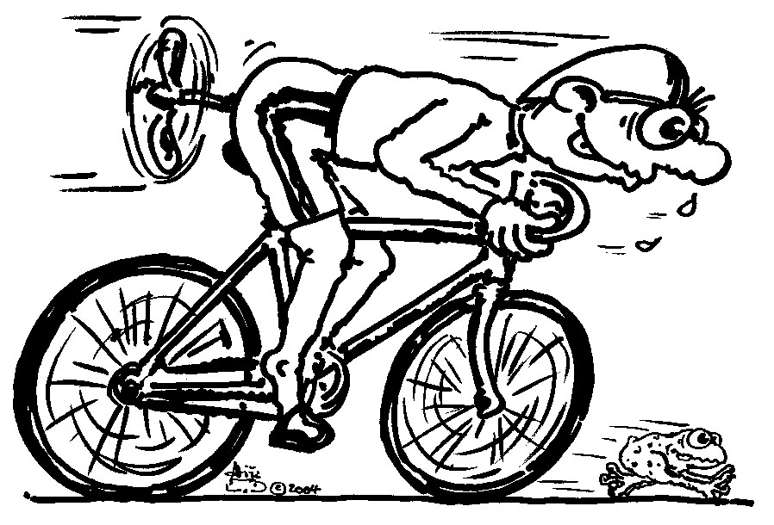



------------------------------------------------------------------------------------------------------------
Přihláška je platná odevzdáte-li podepsanou přihlášku a částku 2.700,- Kč současně!!!

Kdo dřív přijde…

Jestliže student z účasti na kurzu odstoupí, hradí vzniklé náklady, a to až do skutečné výše těchto nákladů.
40 dní před datem odjezdu 100% propadá! Můžete za sebe najít náhradu.

MOZOLOV 6ABC
2025
Důležitá!!!
INFORMAČNÍ SCHŮZKA VŠECH PŘIHLÁŠENÝCH

bude 8. 4. v ÚTERÝ
o velké přestávce
v 9:30 hod.
kabinet TV
Účast nutná!!!

